SOLICITUD DE ACREDITACION DE PROYECTOS DE INVESTIGACION Y/O DESARROLLO PARA EL AÑO 2010 – PROGRAMA DE INCENTIVOS
1. IDENTIFICACION DEL PROYECTO

1.1 DIRECTOR:
Apellido y Nombres: DISCOLI, CARLOS ALBERTO
Categoría de Docente Investigador:  I        X   Sin Cat.   
Cargo docente: ACD Dedicación: SIMPLE
Unidad Académica: FACULTAD DE ARQUITECTURA Y URBANISMO Universidad: UNLP
Cargo en la Carrera del Investigador (CIC - CONICET): INVESTIGADOR INDEPENDIENTE.
Lugar de trabajo UNLP: Grupo de Investigación N°1. Instituto de Investigaciones y Políticas del Ambiente Construido (IIPAC).
Documento Tipo: DNI Nº:13138533 Títulos: Dr. en Ciencias. Universidad Nacional de Salta (UNSa). Magister en Ambiente y Patología Ambiental (UNLP-SIENA) e Ingeniero Mecánico UTN, Regional La Plata.
Domicilio Part. Calle 29 n° 3873 esq. 493 Tel.:0221-4844992
Localidad: La Plata, Gonnet. Pcia: Buenos Aires. C.P.: 1897.
Email: discoli@rocketmail.com.

CODIRECTOR:
Apellido y Nombres: MARTINI, IRENE
Categoría de Docente Investigador:  I        X  Sin Cat.   
Cargo docente: JTP Dedicación: SIMPLE
Unidad Académica: FACULTAD DE ARQUITECTURA Y URBANISMO Universidad: UNLP
Cargo en la Carrera del Investigador (CIC - CONICET): INVESTIGADOR ASISTENTE.
Lugar de trabajo UNLP: Grupo de Investigación N°1. Instituto de Investigaciones y Políticas del Ambiente Construido (IIPAC).
Documento Tipo: DNI. Nº: 21.534.313 Títulos: MSc. En Políticas Ambientales y Territoriales. (FFyL-UBA) y Arquitecta FAU-UNLP.
Domicilio Part. : Italia 568 Tel.: 011-4243-1224
Localidad: Lomas de Zamora Pcia: Buenos Aires. C.P.: 1832
Email: irene_martini@yahoo.com.ar

1.2 UNIDAD ACADEMICA: Facultad de Arquitectura y Urbanismo. UNLP.
UNIDAD/ES EJECUTORA/S: Grupo de Investigación N°1. Instituto de Investigaciones y Políticas del Ambiente Construido.
Dirección: Calle 47 ° 162 . Tel/Fax: 0221-423-6587/90..
E-mail: discoli@rocketmail.com.

1.3 DENOMINACION DEL PROYECTO:

MODELO DE CALIDAD DE VIDA URBANO. SISTEMATIZACIÓN Y MODELIZACIÓN DE LOS SISTEMAS URBANO-AMBIENTALES APLICADA A LAS DIFERENTES ESCALAS DE LA CIUDAD.

1.4 RESUMEN TECNICO: (no más de 150 palabras)

El proyecto plantea profundizar en los aspectos metodológicos del Modelo de Calidad de Vida Urbano y avanzar en una instrumentación compacta aplicable a las distintas escalas espaciales de la ciudad. En la actualidad la dinámica urbana requiere de diagnósticos precisos que interpreten su situación real, y de herramientas modulares capaces de sistematizar la diversidad de componentes intervinientes. Nos referimos a los servicios básicos, sociales, de saneamiento, comunicación; y a los aspectos urbano-ambientales entre otros. Este desarrollo permitirá proporcionar información relevante para la planificación y para el uso eficiente de recursos en el orden regional-municipal. Ayudará a la detección mediata de niveles de insatisfacción de las necesidades básicas en los diferentes sectores de la ciudad, confrontando la calidad de los servicios, su cobertura y la opinión/percepción de los usuarios (la demanda). La articulación e integración de los resultados mejorará la implementación de políticas tendientes al diseño y aplicación de proyectos sociales, económicamente viables para el desarrollo local; y fortalecerá el rol del Estado como gestor en el mejoramiento de la calidad de vida urbana (CVU). En cuanto a la instrumentación del modelo, se trabajará en un entorno compacto que involucra los aspectos principales de la complejidad urbana, con la posibilidad de incluir nuevos requerimientos. Se trata de una estructura conceptual, sistémica y matemática que integra un conjunto de variables a partir de diferentes niveles de análisis y escalas territoriales.

1.5 PALABRAS CLAVES: Diagnóstico urbano, Detección temprana de demandas, Calidad de Vida Urbana.

1.6 DURACION DEL PROYECTO: BIANUAL TETRA ANUAL   X         

1.7 CARACTERISTICAS:
Tipo de Investigación: Básica X Aplicada X Desarrollo Creación v
Código Área: 2900 Área: Arquitectura.
Código Disciplina: 2999. Disciplina: Hábitat, Energía y Ambiente. Gestión de Recursos.
Código Campo de Aplicación: 2999. Campo de Aplicación: Medio Urbano Regional.
Línea de Investigación: Calidad de Vida Urbana. Hábitat, Energía y Ambiente.

1.8 TRANSFERENCIA DE RESULTADOS PREVISTA: SI X NO v

2. DESCRIPCION DEL PROYECTO: Desarrollar según el esquema siguiente:
2.1 Denominación:

MODELO DE CALIDAD DE VIDA URBANO. SISTEMATIZACIÓN Y MODELIZACIÓN DE LOS SISTEMAS URBANO-AMBIENTALES APLICADA A LAS DIFERENTES ESCALAS DE LA CIUDAD.

2.2 Marco teórico o estado actual del tema:

Actualmente se están produciendo en el marco de la gestión pública acciones tendientes a buscar eficiencia en la gestión de: consumos y gastos de los servicios básicos; de localización de edificios pertenecientes a servicios sociales; de servicios e infraestructuras; la obtención de información relevante para realizar u optimizar planes estratégicos; la evaluación de sectores urbanos deprimidos fundamentalmente en las áreas de periferia, tales como acceso al agua potable, red eléctrica, o accesibilidad a las redes de gas o expendio de gas envasado; la determinación de áreas inundables; estado sanitario; seguridad; u otros indicadores que derivan fundamentalmente en la determinación de niveles de calidad de vida de la población y la detección de puntos críticos.

Este giro en las acciones convive aún con una falta de control significativa manteniendo situación de gran inequidad, donde el Estado es responsable y debe actuar en consecuencia. Se evidencian, carencias tecnológicas, tanto de conocimiento de las redes involucradas, (en cuanto a los aspectos urbanos, energéticos y ambientales), como de las herramientas posibles para el mejoramiento de su gestión. En este contexto nuestro grupo de investigación, trabaja desde hace una década en estos aspectos habiéndose aplicado los desarrollos a redes complejas como la de Salud y Educación. (Rosenfeld, 1997) (Discoli, 1999) (San Juan, Hoses 2001-2002)

Este complejo escenario determina la necesidad de aplicar metodología abarcativa y herramientas de diagnóstico que posibiliten una mejor gestión, en cuanto a la interrelación estructural de las macro variables significativas que determinan la oferta y la demanda y la dinámica del sector.

La propuesta se basa en el diagnóstico y contralor de la Gestión Urbano Regional (GUR), entendiendo al proceso como un desarrollo dinámico de interacciones entre el contexto natural y artificial. Se debe adecuar a las rápidas transformaciones que se operan en el hábitat, sosteniéndose a partir de diagnósticos a corto plazo (“Control Temprano” de las distorsiones); o en tiempo real (lo que se conoce como “Planeamiento Continuo”). Este último se entiende a partir de la implementación de tecnologías y técnicas de organización, con las cuales se pueden formular planes coordinados para el desarrollo de una futura acción. Se basa en técnicas predictivas y de modelización, con las cuales se realizan diagnósticos en “tiempo corto” o en “tiempo real”: Se dimensionan estándares (STD) optimizados, que permiten establecer tendencias y orientaren las medidas de acción y estrategias a implementar. Se debe tender a la detección de distorsiones en la gestión y en el funcionamiento del servicio; a la distribución equitativa de los recursos; y a la capacitación de decisores y técnicos.

Los procesos de gestión (PG) deben ser abordados desde un punto de vista sistémico (entendiendo que se trata de un sistema complejo) a partir de la interacción de sus múltiples dimensiones, incluyendo aspectos objetivos y subjetivos. Para ello se requiere de la implementación de metodología y herramientas conocidas y en algunos casos inéditas, las cuales se adecuan a la realidad sectorial o a las escalas de intervención.

A partir de entender los escenarios actuales, consecuentes de una transformación profunda y vertiginosa que se produjo en los sistemas organizados de nuestro país, tales como, procesos de descentralización, autofinanciación, privatización y reestatización de servicios y sectores característicos, es necesario adecuar y actualizar los procesos de gestión, a partir de las dificultades que tienen los decisores en detectar y cuantificar distorsiones.

Se considera que en esta etapa del desarrollo socio-económico, las innovaciones tecnológicas (técnicas, organizacionales y gestionarias) del sistema de redes y servicios urbanos-regionales (RUR), son un componente esencial de la calidad de vida urbana (CVU) y de la eficiencia de los procesos involucrados. Buena parte de las desarticulaciones se deben a la carencia de un nivel de coordinación de la gestión del sistema.

El desarrollo teórico realizado en el campo de las redes, nos ha permitido conceptualizar el grado de complejidad del universo, y avanzar sobre una propuesta y diseño teórico-metodológico de un modelo de Calidad de Vida Urbana (Rosenfeld. E. Et al 2000; Discoli C. et al 2005). En el, se plantea evaluar y cuantificar niveles de calidad de vida urbana (CVU) articulando: el territorio; el ambiente; el sistema de redes de infraestructura, considerando las energéticas entre otras; los servicios urbano-regionales (SUR); la opinión de los usuarios; y el sistema político institucional (SPI).

En el contexto latinoamericano actual, los preceptos de calidad de vida (en el marco urbano-ambiental) han sido avasallados en vastos sectores de la población por efectos de la mundialización de la economía, por la consolidación y expansión de patrones de desarrollo y estilos de vida insostenibles, y por la precarización del hábitat, llegando en algunos casos a niveles de intolerables (Gallopín,G.C.1993). En este estado de situación, la conciencia de riesgo en la población, es creciente y con consecuencias poco previsibles, ya que no se observan acciones integradas que resuelvan la coyuntura, ni sistemáticas, que permitan recomponer estructuras socio-económicas-ambientales básicas en el corto plazo. Debemos recordar que en la Argentina el 85% de la población vive en ciudades y el crecimiento urbano aumenta por la inmigración rural-urbana, en un contexto socio-económico en muchos casos desolador. En consecuencia dicha concentración desproporcionada de población, se desarrolla e interactúa con una gran inequidad. En el país y en el seno de los conglomerados urbanos más importantes (Buenos Aires, Rosario, Córdoba, Mendoza) la “línea de pobreza” afecta al 54.7% de la población y la indigencia al 26.3%, correspondiendo a 20.239.000 y 9.731.000 de personas, respectivamente. Se han conformado inmensas zonas marginales con poblaciones que se encuentran en condiciones de extrema precariedad. (Fuente: INDEC, Encuesta Permanente de Hogares, 2003). En consecuencia creemos necesario explicitar los conceptos relacionados a calidad de vida y calidad de vida urbana y elaborar instrumentos eficaces que puedan evaluar y valorar la situación.

Existen múltiples interpretaciones de calidad de vida, y la mayoría abordan parte de sus dimensiones. A pesar de la dificultad de considerar una en particular, nos interesa abordarla en el sentido más amplio, como lo sintetiza Derek Parfit, “lo que hace que una vida sea mejor” (M. C. Nussbaum y A. Sen, Compiladores, 1996), sin obviar las múltiples y complejas cuestiones del concepto. Si hacemos un recorrido muy sintético de ellas con el objeto de visualizar su complejidad, podemos mencionar a: la distribución de los recursos; la capacidad de conducir la vida; la expectativa de vida, la salud, los servicios médicos y sanitarios; la calidad del ambiente biológico y físico; la educación, disponibilidad, naturaleza y calidad de la misma; el trabajo; los bienes primarios; la libertad; la posibilidad de desarrollo y ecuanimidad de oportunidades; entre otras. Como podemos observar y se describe en Nussbaun y Sen, este concepto se está debatiendo en varios campos diferentes. En cuanto a calidad de vida urbana, está íntimamente relacionada al concepto anterior, al que se le incorpora el medio en el que se desarrollan las actividades de gran parte de la población, que indefectiblemente pauta, condiciona, genera, y modifica gran parte de los componentes que intentan dimensionar la “calidad de vida”.

Esta calidad de vida urbana se sustenta a partir de la relación de los diferentes actores, tanto consumidores o demandantes de un cierto estado urbano, y el sistema político institucional, articulados por un sistema satisfactor o aparato técnico en un cierto territorio urbanizado. Esta oferta comprende una serie de variables o recursos materiales los cuales se dividen en: i. estructurales los cuales corresponden al total de la oferta del RUR; alguno de ellos críticos, considerados “básicos” o con influencia muy importante en la calidad de vida de la población, cuya inexistencia define la categoría de “línea de pobreza”; ii. alternativos, aquellos que sustituyen o complementan los anteriores; y iii. adicionales que se incorporan de alguna manera a los anteriores.

En función de los antecedentes, el presente proyecto plantea avanzar en el desarrollo del modelo a partir de una instrumentación compacta que incluya el análisis de múltiples escalas y dimensiones del problema aplicando técnicas tales como: i. Sistemas de gestión, bases de datos y lógica de procedimientos; ii. Análisis estadístico, descriptivo, determinista y perfiles característicos; iii. Modelos matemáticos de calidad de vida urbana, con los cuales evaluar la oferta y demanda como la detección de puntos de insustentabilidad social y ambiental; iv. Encuestas de opinión de los usuarios sobre tres ejes: percepción de la situación del medio ambiente urbano y barrial; percepción de la sustitución de servicios; y percepción de innovación tecnológica; v. Procesamiento geográfico, utilizando técnicas SIG (Sistema de Información Geográfico), el cual permite estudiar el comportamiento de mallas de redes de infraestructura y servicios, obtener la espacialización de sectores urbanos característicos y sus calidades.

En esta etapa se integrarían el conocimiento desarrollado por el grupo de trabajo cuyo marco de referencia se sustenta en los siguientes proyectos:

- Modelo de calidad de vida urbana. Metodología de diagnóstico orientada a evaluar el uso eficiente de los recursos, las necesidades básicas en infraestructura, servicios y calidad ambiental. PIP 112-00801-00606. CONICET. (Discoli 2009/11).
- Sistema de diagnóstico de necesidades básicas en infraestructuras, servicios y calidad ambiental en la escala urbana regional. PICT 2003 N° 13-14509. (Discoli 2005/2007).
- Modelo de Calidad de Vida Urbana. Diagnóstico de necesidades básicas en infraestructura, servicios y calidad ambiental para áreas urbanas con demandas insatisfechas. Proyecto Acreditado UNLP, código 11/U083. (Discoli 2006/09).
- REDES, "Formulación Teórico-Metodológica para el Análisis del Sistema de Redes de Servicios e Infraestructura Urbano-regional", PID-CONICET N° 4733/96, (Rosenfeld, Pírez 1997/2000).
- Estudios del impacto ambiental urbano. “Desarrollo metodológico orientado al diagnóstico de centros urbanos y el marco de ciudades sanas”. PIP CONICET 02577 2004/06. (Gallo Mendoza, Rosenfeld 1994/1996).

Por el momento contamos con una metodología y una instrumentación que nos permitió comenzar a dimensionar la calidad de vida urbana evaluando gran parte de sus aspectos utilizando un criterio de análisis multicapas que relaciona los componentes urbanos, sociales y ambientales de una región, su cobertura físico-conceptual, la opinión-percepción de los ciudadanos como factor de corrección y su localización territorial.

Comenzamos a obtener indicadores que tipifican los diferentes componentes urbanos (Servicios de infraestructura, complementarios y aspectos ambientales) diferenciando por capa (layer) el estado de homogeneidad y/o heterogeneidad urbana en términos de calidad. Se comenzaron a detectar sectores que acusan importantes distorsiones e inequidades orientadas a establecer y conformar el complejo concepto de calidad de vida urbana.

Los resultados parciales desagregados geográficamente y por capas (diferentes componentes urbanos) permiten comenzar a establecer la génesis detallada de las diferentes problemáticas (demográficas, de crecimiento urbano, de servicios, de demandas energéticas y de infraestructura, ambientales, etc.) y sus consecuencias a partir de una dinámica no planificada.

Actualmente se están produciendo, en el marco de la gestión pública, algunas acciones tendientes a aplicar estas técnicas en la escala urbana intermedia, cuyo campo de aplicación estaría focalizado en la ciudad de La Plata, Chivilcoy y el municipio de Querétaro en México. En los dos últimos casos, se han realizado algunas implementaciones a partir del interés de las gestiones locales. En el caso de la ciudad de Querétaro, existe un particular interés en la adopción científico-metodológica en el ámbito de la UNAM (convenio con el Dr. Fernando Greene, CIEP-FAU-UNAM). La implementación de estas estrategias con las características descriptas nos ayudaría a la conformación e integración de tramas de calidad a partir de la formulación de índices que evalúan el estado de la Calidad de Vida Urbana. Además permitiría la conformación de zonas homogéneas, la evaluación de sus pesos relativos, así como la detección de situaciones críticas. Cada situación depende de las interacciones de los servicios básicos y de infraestructura, de su cobertura, de su accesibilidad, de la opinión de los usuarios, de las perturbaciones ambientales, de su área de influencia y grado de impacto entre otras.

De esta manera se integran herramientas que permiten configurar paquetes de variables, económicas, sociales, de consumo, energéticas, territoriales y ambientales. Las etapas y la profundidad del análisis a considerar dependerán de los niveles globales y detallados de cada requerimiento y de las fuentes de información disponibles.

La implementación de modelos con estas características nos ayudaría a la conformación de tramas de calidad a partir de la construcción de indicadores; a la formulación de zonas homogéneas; y a la detección de situaciones críticas.

2.3 Aporte original al tema:

Entre los aportes originales podemos mencionar:

En cuanto a los aspectos metodológicos, entendemos que la implementación de estrategias convergentes orientadas a desarrollar objetivos comunes, permite la implementación abierta de diferentes técnicas de manejo y análisis de información (SIG, estadística descriptiva y determinística, bases de datos normalizadas y la aplicación de modelos dinámicos de indicadores) necesarias para abordar las múltiples dimensiones complejas de los aspectos urbanos. Esta metodología propone integrar las variables relevantes relacionadas a la infraestructura, los servicios y el ambiente; el área de cobertura y/o influencia; y la opinión/percepción de los usuarios/habitantes. La instrumentación estadística y territorialización de los resultados en un único soporte compacto permite obtener respuestas detalladas a escala local y sectorial; y globales a escala regional.

En cuanto a los aspectos tecnológicos, la construcción de indicadores e índices como instrumentos posibilitan medir en términos de eficiencia, calidad y equidad social las variables urbanas relevantes. Los mismos nos permiten ajustar y validar un modelo de calidad de vida urbana cuali-cuantitativo para las ciudades intermadias.

2.4 Objetivos:

Objetivo general

Se propone, profundizar y completar una metodología de diagnóstico que permita evaluar la calidad de vida urbana (CVU) en forma sistémica y modular, considerando las diferentes dimensiones de la oferta y la demanda de infraestructura, de los servicios, así como la calidad ambiental. La información resultante permitirá determinar el estado de situación en las diferentes escalas espaciales de la ciudad (Urbano-Regional, Sectorial, Local y Puntual) y modelar escenarios orientados a una gestión territorial sustentable.

Objetivos específicos

Profundizar y avanzar en la metodología de diagnóstico nos permitirá:
- Completar una herramienta de procesamiento que nos permita modelar e integrar la ciudad y el territorio a través de diferentes técnicas tales como: i. sistemas de gestión; ii. modelos matemáticos; iii. programas estadísticos; iv sistema de información geográfica (SIG).
- Definir distintas escalas de análisis que nos permitan acercarnos al problema con el objeto de identificar diferentes aspectos y condicionantes relacionados a: i. Servicios Urbanos y Equipamiento y ii. Aspectos Urbanos Ambientales.
- Orientar la estructura del modelo para:
- Instrumentar un modelo sistémico compacto que nos permita evaluar la calidad urbana-ambiental en: sectores urbanos diferenciados y poblaciones de escala intermedia.
- Analizar los problemas a partir de los: i. Servicios de infraestructura; ii. Servicios de saneamiento urbano; iii. Servicios de comunicación; iv. Servicios sociales; v calidad ambiental; en forma independiente e integrada.
- Analizar las áreas homogéneas de calidad de vida urbana (CVU) que representen detalladamente las variables y sus dimensiones.
- Sistematizar indicadores e índices a los efectos de integrar en las distintas escalas espaciales de la ciudad.
- Formular pesos relativos de CVU en las diferentes consolidaciones urbanas contrastando los desequilibrios entre centro y periferia.
- Establecer una plataforma básica y modular del modelo de CVU, basado en variables estructurales y críticas orientada a facilitar la transferencia a los municipios.
- Completar acciones de transferencia en municipios intermedios como Chivilcoy, Pcia. de Buenos Aires a los efectos de ajustar los requerimientos tanto técnicos como operacionales en el marco de las características regionales.

2.5 Metodología:

El estudio de metodologías sistémicas alternativas de diagnóstico, orientadas a evaluar la calidad de vida urbana a través de dimensionar las ofertas y las demandas de los componentes urbanos en un marco social individual y colectivo, con cierto grado de estabilidad socio-laboral, pretende dar respuestas a los crecientes problemas que enfrentan las regiones de nuestro país. El contexto teórico en el cual se enmarca el trabajo considera a los procesos de gestión y diagnóstico, en su acepción más amplia, como una parte integrada al desarrollo del hábitat, en el que los sectores y sus escalas son fragmentos analizables de un todo interactuante (Rosenfeld et al 2001).

Concebimos al hábitat como campo disciplinar, considerándolo como soporte espacial de la reintegración entre las disciplinas concurrentes de la sociedad y la naturaleza. Se expresa como un continuo de escalas espaciales en el que algunos segmentos significativos son la región, la ciudad, las redes edilicias y sus nodos. En esta concepción, el funcionamiento del hábitat forma parte de la gestión urbano regional. Las brechas existentes entre la gestión actual cortoplacista y la planificación en el mediano y largo plazo, tenderían a minimizarse en la medida que, entender y controlar el presente ayuda a mejorar la previsión del futuro.

El universo de análisis está constituido por las áreas urbanas de tamaño intermedio, en su contexto territorial, y la interacción con los diferentes sectores (Residencial, Terciario, Transporte, Servicios Urbanos, Espacios Públicos, etc.). Como caso de estudio se abordarán la región del Gran La Plata, y se comparará con escalas equivalentes de diferentes regiones tal como Chivilcoy en la provincia de Buenos Aires. Se diferenciarán sus sectores característicos y el conjunto de redes intervinientes, considerándolas "como concepto y no como objeto, idea que emerge de la historia reciente y se refiere a una nueva organización del espacio. Ellas traducen bien cierto tipo de relaciones espacio-tiempo-información-territorio, características de las sociedades modernas" (Dupuy G. 1991).

Cuando nos referimos a ciudades intermedias, no las relacionamos exclusivamente con la cantidad de la población, incurriendo en generalizaciones peligrosas. Las entendemos como una interacción de fenómenos cualitativos y, como bien lo expresa M. Santos, 1996; su expresión morfológica es propia de cada civilización y admite expresión cuantitativa, lo cual constituye otro problema. Si nos remontamos a definiciones anteriores de ciudad, podemos tomar en cuenta otras como la de M. Sorre, 1952; donde expresa que existe una ciudad cuando hay coalescencia de funciones en una aglomeración. Es decir que las funciones llegan a depender unas de otras y se vuelven así independientes de la actividad primaria que dio origen a la aglomeración, en otras palabras como dice M. Santos, existe autonomía de la aglomeración. En términos similares, aunque estableciendo extremos más definidos, para J. Jacobs, 1977, es necesaria la distinción entre town y city; donde la primera no tiene verdaderas funciones urbanas, o sea no genera su crecimiento a partir de su economía local y nunca lo hizo; mientras que la segunda crea a partir de la economía local su crecimiento económico. Ambas definiciones nos permiten afirmar que en las ciudades intermedias de nuestra región coexisten ambos conceptos. En algunas circunstancias responden con cierta autonomía, sin dejar de estar influenciadas por las tradicionales metrópolis latinoamericanas. Dicha situación puede modificarse en función del grado de distanciamiento y de su situación socio-geográfica. En cuanto a su morfología, coexisten situaciones mixtas entre las zonas de menor consolidación (convivencia entre diferentes segmentos del sector residencial y el sector productivo) y las zonas de mayor consolidación (en las que convergen básicamente el sector residencial, el terciario y gran parte de los componentes urbanos). En este sentido, preferimos referirnos al grado de consolidación como concepto más abarcativo que incluiría dentro del mismo en forma más atenuada aquellas denominaciones como ciudad compacta-diversa-mixta y ciudad difusa (agrupamiento por áreas especializadas tales como comercial, residencial, industria, etc.) (Sureda V. 2000), ya que nuestro universo de análisis contempla parte de los dos.

En cuanto a las escalas espaciales en cuestión las abordamos desde lo urbano-territorial, identificando niveles de intervención entre los que podemos mencionar:

Nivel Urbano-regional (Integración de las áreas urbanas y sus variables).
Nivel Sectorial (Áreas urbanas características según alta, media y baja consolidación).
Nivel Local (Barrios y/o temáticas particulares).
Nivel Puntual (Nodos de una red o localizaciones individuales).

Dentro de cada Nivel intervienen gran parte de los sistemas, que hemos mencionado como componentes urbanos y que corresponden a los Sectores representativos como el Residencial, el Terciario (Salud, Educación, Administración, Comercio), el Transporte y los Servicios Básicos de Infraestructura energética (red de energía eléctrica, gas y sustitutos). Nos estamos refiriendo a un conjunto de mallas de diversas redes (Dupuy 1991) y sectores que interactúan dentro de un hábitat común con el objeto de prestar cobijo y servicios al usuario/ciudadano en el marco de un estado de derechos y obligaciones.

En consecuencia, este universo se caracteriza por una gran diversidad y complejidad de variables, de las cuales se identificarán, completarán y desarrollarán las relevantes para abordar los objetivos planteados.

La metodología propuesta abordara dos aspectos:
- El aporte fundamentalmente teórico-metodológico de comprensión y explicación del problema abordado y
- El instrumental, con el cual se posibilitaría la conformación de tramas integradas orientadas a evaluar la calidad de vida urbana.

A partir de la jerarquización de calidades de los diferentes componentes urbanos se plantea completar y definir nuevas tramas urbanas a través de la construcción de una serie de índices e indicadores de caracterización de las redes de servicios e infraestructura y su sinergia. Esto permitirá integrar las relaciones entre actores, sistema de normas y sistema de regulaciones. Nos estamos refiriendo a:

i. | Índices de grado de  consolidación urbana | v. | Índices de calidad ambiental
ii. | Índices de cubrimiento de redes  y servicios | vi. | Índices de calidad de tramas
iii. | Índices de opinión de calidad | vii. | Índices de CVU por capa
iv. | Índices de calificación del servicio | viii. | Índice de integración de CVU

La adquisición de información se realiza a través de diferentes sistemas cuya instrumentación, fue en parte validada en proyectos anteriores, corresponde a fuentes e informantes calificados, tanto del ámbito de la gestión en sus diferentes niveles o jurisdicciones, así como a usuarios de los diferentes servicios (encuestas estructuradas). Se contrastarán con la instrumentación de sistemas complementarios tendientes a relevar la información territorial, particularmente de opinión/percepción volcada en medios gráficos, defensorías, etc.

El procesamiento de la información se implementará por medio de estrategias convergentes de análisis que incluyen un soporte informático conformado por un programa para análisis estadísticos como es el SPSS versión 13 para Windows; planillas de cálculo, accesibles a cualquier operador y de amplia difusión en el mercado. En la definición, formulación y conformación de tramas territoriales tipo, se utilizará el sistema de información geo-referenciada, ARCGis 9. La utilización de técnicas SIG (Sistema de Información Geográfica), permite conformar un soporte marco alfa-numérico normalizado y operar con mapas, relacionando matrices geográficas con la localización detallada de cada problemática. Contamos con experiencia en la formulación de instrumentos de recolección de información y en el procesamiento de la misma. La figura 1 muestra un esquema síntesis de la metodología y las escalas trabajadas.

ESCALAS ESPACIALES
URBANO-REGIONAL | SECTORIAL | LOCAL | PUNTUAL
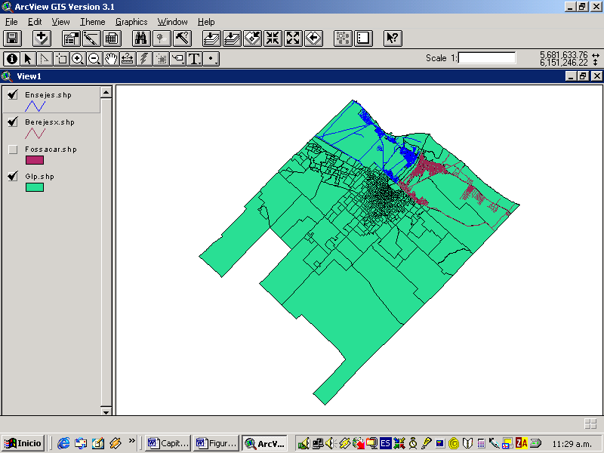 | 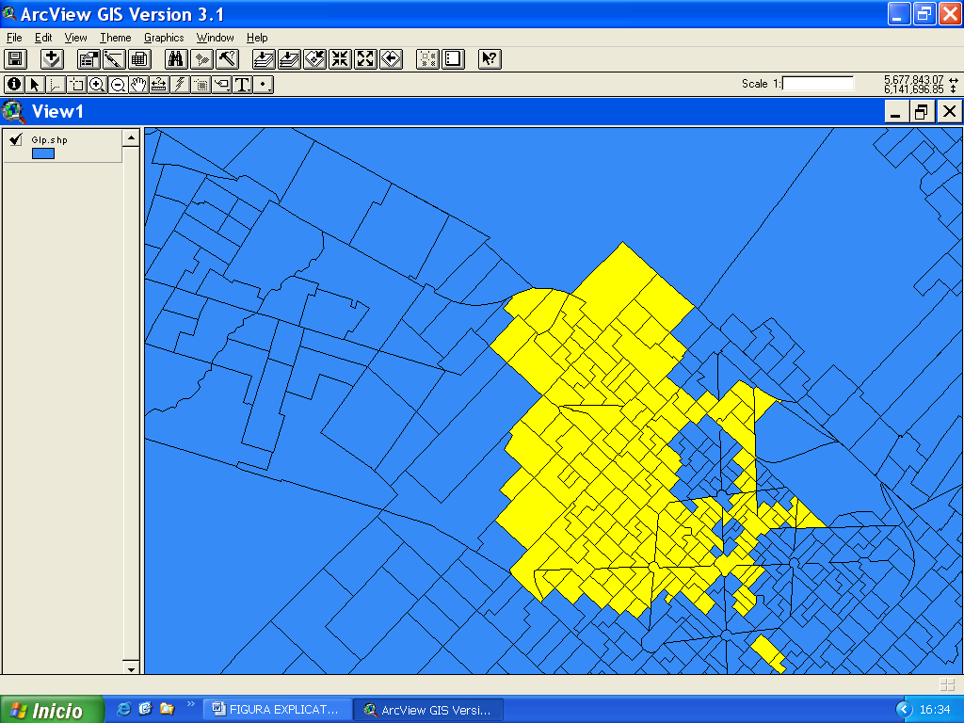 | 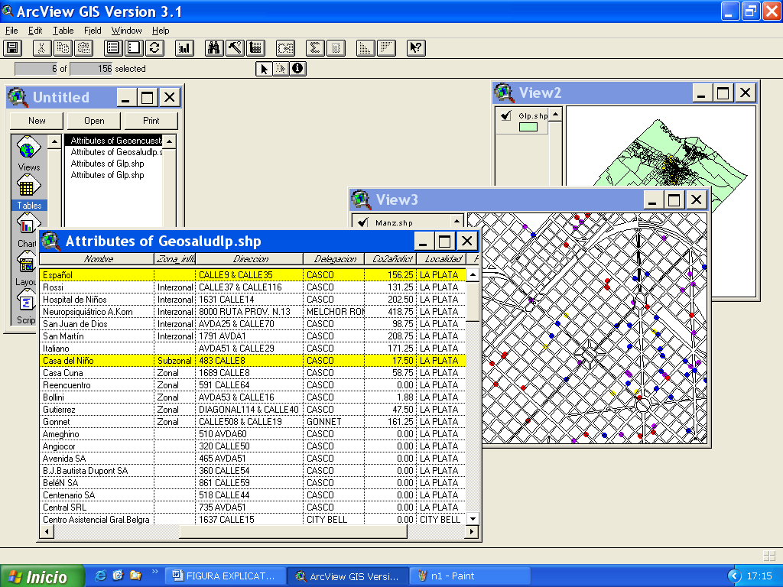 | 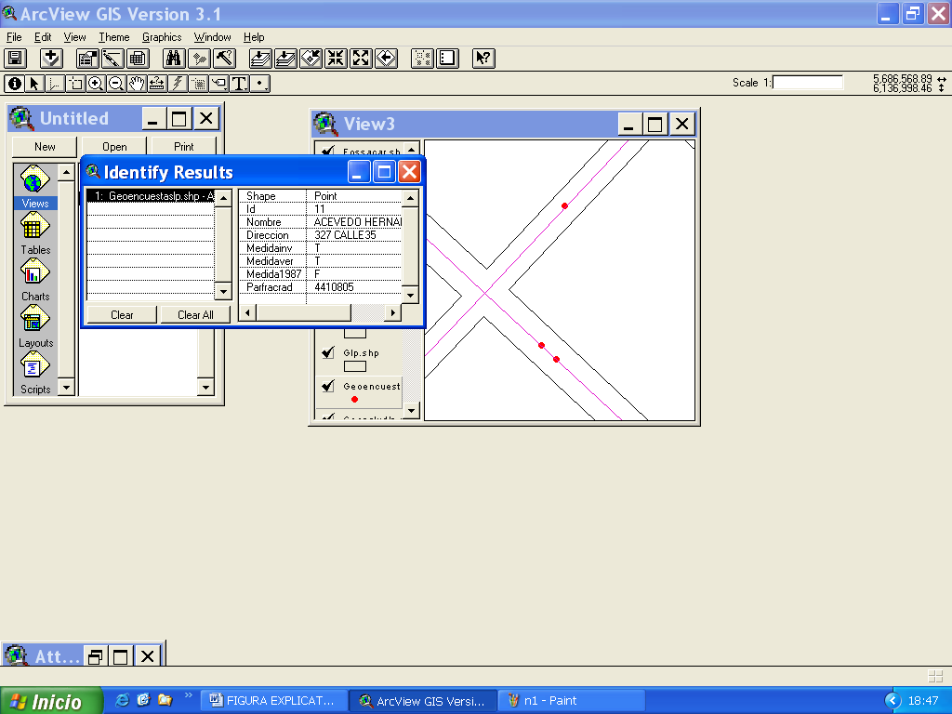
Figura 1. Escalas espaciales.

La estructura metodológica se instrumenta a partir de calificar los servicios urbanos y equipamiento a través de la evaluación de cualidades, relacionar el grado de cubrimiento del servicio y sistematizar la opinión declarada por los usuarios. En cuanto a los aspectos urbano-ambientales, se califican las variables según la importancia de la perturbación, a la que se le incorpora un factor de área de influencia y un factor que manifiesta la percepción del impacto. En todos los casos se trabaja articuladamente con el territorio, analizando:

- Una distribución climático espacial y social;
- El soporte físico-conceptual que involucra a las redes de servicios e infraestructura teniendo en cuenta las interacciones entre la oferta y demanda;
- La gestión, observada desde las contradicciones entre el sistema político-institucional (gobierno y actores decisores), la oferta de satisfactores y las necesidades de funcionamiento de la vida urbana.

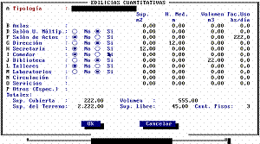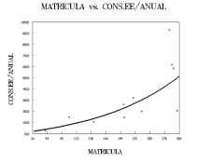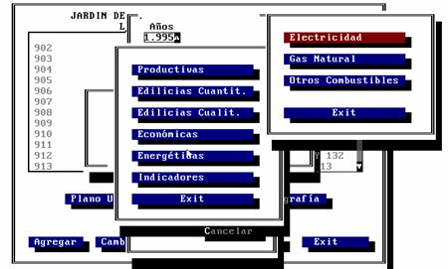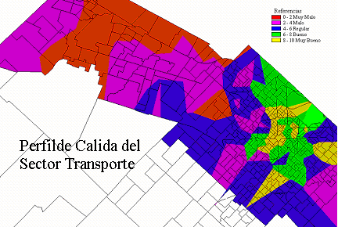
Figura 2. Salidas parciales de las diferentes instrumentaciones.
La figura 2 muestra salidas parciales que relacionan las diferentes instrumentaciones (de gestión, estadísticas, gráficas y georreferenciadas), con la visualización definitiva en niveles de CVU.

La consolidación urbana la definimos a partir de dos variables. Por un lado a partir del grado de cobertura de los distintos servicios urbanos regionales. Se han adoptado los siguientes servicios básicos: n1: de infraestructura (Energía Eléctrica y Gas por red), n2: de saneamiento (Cloacas y Agua Potable), n3: Servicios de comunicación (Transporte, Vial, Telefonía, etc) y el n4: Sociales (Salud, Educación, Seguridad, Bomberos y Residuos). Por otro lado, afectando al anterior, el grado de ocupación edilicia, a partir de la densidad urbana, o sea la cantidad de viviendas o residencias por unidad de superficie (viviendas/hectárea) en tres valores: mínima, media y máxima. Se utilizó a “la manzana” como diferencial de la trama urbana, detectando tres áreas bien definidas en cuanto a la densidad construida. Los rangos calculados varían entre: A = 70 viviendas/Mza; B = 21 a 70 viviendas/Mza; y C =  20 viviendas/Mza. Se decidieron así tres áreas: consolidación baja, media y alta. Las áreas de consolidación permiten diferenciar con mayor veracidad las desigualdades urbanas, y establecer un soporte adecuado para identificar los niveles de Calidad de Vida Urbana, detectando así los perfiles de cada situación, así como su integración en áreas homogéneas.

En cuanto a la calificación de los servicios, ya hemos realizado experiencias satisfactorias en donde se adoptaron una serie de atributos de valoración: practicidad, costo, traslado-manipulación, continuidad, grado de necesidad, riesgo, contaminación, eficiencia energética del vector. Se consideran mejor calificados, por el momento, aquellos servicios provistos a través de redes físicas de aprovisionamiento (por ejemplo por cables o tuberías), entendiendo que a pesar de contar con algunas dificultades, cumplen aceptablemente con las cualidades básicas de cada servicio. Esto no quiere decir que el servicio como esté no deba mejorar su eficiencia, o pueda ser reconvertido, o suplantado por una fuente más eficaz y limpia. La cobertura y la opinión de los usuarios modifican en los casos que corresponda la valoración final de cada componente urbano analizado.

Con respecto a la instrumentación del modelo, se trabajará en un entorno compacto que involucra los aspectos principales de la complejidad urbana, con la posibilidad de incluir nuevos requerimientos. Se trata de una estructura conceptual, sistémica y matemática que integra un conjunto de variables a partir de diferentes niveles de análisis y escalas territoriales. Se profundizará en la estructura lógica de implementación y en rutinas preestablecidas de cálculo. Se utilizarán bases de datos normalizadas compatibles con la información del Censo y Encuesta Permanente de Hogares (EPH) del INDEC, y se establecerán modelos genéricos (frameworks) orientados a la actualización de la información en todos sus niveles de integración.

2.6 Metas / Resultado esperados en el desarrollo del proyecto:

El desarrollo de este proyecto nos permitirá:

Contar con una metodología sistémica y una plataforma técnica con crecimiento modular, que permita evaluar y detectar (cuali-cuantitativamente) niveles de Calidad de Vida Urbana en las distintas escalas espaciales del espacio urbano, definir áreas homogéneas con necesidades básicas en infraestructura, servicios y calidad ambiental, así como dimensionar pesos relativos entre las diferentes consolidaciones urbanas.

- Contar con índices que tipifiquen las diferentes situaciones con relación a los aspectos básicos que conforman la calidad de vida.

- Identificar sectores con importantes distorsiones e inequidades, en el marco de un Desarrollo Local Sustentable.

- Obtener áreas homogéneas que representen y diferencien los aspectos considerados en el modelo de calidad de vida urbana.

- Instrumentar herramientas que permitan incorporar información accesible y normalizada proveniente fuentes reconocidas a los efectos de elaboración de índices y mapeo comparables.

3. ANTECEDENTES: Desarrollar según los antecedentes de la Unidad Ejecutora sobre la temática del proyecto propuesto restringido a los últimos 5 (cinco) años. Especificar: publicaciones, presentaciones a congresos de la especialidad, convenios con otras instituciones, etc.

Premios.

A partir de los desarrollos llevados a cabo en el proyecto anterior se obtuvieron los siguientes premios:

- 2do. Premio ARQUISUR 2008 de Investigación. Patrones de consumo energético del sector residencial de La Plata. Análisis de variables energéticas y socio-demográficas. 2008.
- 3er. Premio ARQUISUR 2008 de Investigación. Sistema de diagnóstico de necesidades básicas en infraestructura, servicias y calidad ambiental en la escala urbano-regional. 2008.

Revistas con referato.

C.Discoli, G.San Juan, E.Rosenfeld, I.Martini, L.Dicroce, D.Barbero, C.Ferreyro, G.Viegas, J. Ramírez Casas, M.Melchiori, B.Brea. “Modelo de calidad de vida urbana. Metodología orientada a evaluar el comportamiento de los servicios urbanos y equipamiento”, ERMA, Vol.21, ISSN 0328-932X. 2008.

C.Discoli, I.Martini, G.San Juan, A.Rosenfeld, L.Dicroce, C.Ferreyro. “Modelo de calidad de vida urbana. Contrastes urbanos a partir de los niveles de calidad de los servicios energéticos principales y de los aspectos ambientales”. Avances en energías renovables y medio ambiente, Vol. 12. ISSN, pp 0.1-37-0.1.43. 2008.

C.Discoli, G.San Juan, I.Martini, L.Dicroce, J.Esparza, .Ferreyro. “Modelo de calidad de vida urbana (MCVU). Obtención de mapas de calidad a partir de la consideración de diferentes sistemas de opinión de los usuarios”. Avances en energías renovables y medio ambiente, Vol. 12. ISSN, pp.01.29-0.1.36. 2008.

J.Esparza, L.Dicroce, I.Martini, E.Rosenfeld, Díscoli, Rmírez Casas. “Análisis metodológico de las herramientas de evaluación de la opinión/percepción en el marco de un modelo de calidad de vida urbana”. Avances en energías renovables y medio ambiente, Vol. 12. ISSN, pp 0.1-61-0.1-68. 2008.

Dicroce, C.Discoli, I.Martini, E.Rosenfeld, J.Esparza. “Implementación de un modelo de calidad de vida urbana (MCVU). Caso de estudio Chivilcoy”. Avances en energías renovables y medio ambiente, Vol. 12. ISSN, pp 0.1. 179-01.186. 2008.

C.Discoli, G.San Juan, E.Rosenfeld, I.Martini, L.Dicroce, D.Barbero, C.Ferreyro, G.Viegas, J.Ramírez Casas, M.Melchiori, B.Brea. “Modelo de calidad de vida urbana. Desarrollo metodológico orientado a establecer tendencias de comportamiento entre la oferta de la ciudad y las demandas de los usuarios”. XII Encontro. Nacional de Tecologia do Ambiente Construido, octubre, CD. ISBN 978-85-89476-27-4. 2008.

Carlos Discoli, Gustavo San Juan, Irene Martini, Luciano Dicroce, Mariana Melchiori, Elías Rosenfeld, Carlos Ferreyro. “Modelo de calidad de vida urbana (MCVU). Estudio de la calidad de los aspectos urbano-ambientales”. Revista Avances en Energías Renovables y Medio Ambiente. ISSN: 0329-5184.indexada por: infohab.org.br. 01-57 a 01- 64. 2007.

C. Discoli, I. Martini, L. Dicroce, J. Ramírez Casas, J. Esparza, B. Brea, San Juan, E. Rosenfeld. “Desarrollo metodológico para la dimensión de la opinión en el marco de un modelo de calidad de vida urbana”. Revista Avances en Energías Renovables y Medio Ambiente. E. Rosenfeld. Vol. 10. ISSN: 0329-5184.indexada por: infohab.org.br. pp. 01-97 a 01-104. 2007.

C.Discoli, L.Dicroce, D.Barbero, J.Amiel, G.San Juan, E.Rosenfeld. “Modelo de calidad de vida urbana. Formulación de un sistema de valoración de los servicios urbanos básicos de infraestructura aplicando lógica borrosa”. Avances en energías renovables y medio ambiente, Vol. 10, pp. 21-28. CD, ISSN 0329-5184. 2006.

C.Discoli, G.San Juan, E.Rosenfeld, I.Martini, D.Barbero, C.Ferreyro, J.Ramírez Casas, L.Dicroce, C.Domínguez. “Niveles de calidad de vida urbana y el estado de necesidades básicas en servicios e infraestructura”. Avances en Energías renovables y Medio Ambiente. Vol. 9. ISSN 0329-5184. pp. 01.07-01.13. ASADES, 2005.

E. Rosenfed, C. Díscoli, G. San Juan, I. Martini, D. Barbero, C. Ferreyro, J. Ramirez Casas, C. Domínguez. “Modelo de calidad de vida urbana. Determinación de indicadores de percpción de calidad de las redes de servicios urbano-regionales”. Avances en Energías renovables y Medio Ambiente. Vol. 9. ISSN 0329-5184, 6p. ASADES, San Martín de los Andes, 2-4 noviembre.2005.

D. Barbero, C. Discoli, Elías Rosenfeld. “Monitoreo dinámico de indicadores de calidad de vida urbana usando sistemas de información geográficos”. Avances en Energías renovables y Medio Ambiente. Vol. 9. ISSN 0329-5184., pp08.01-08.06. ASADES, 2005.

Actas de Congresos con referato y capítulos de libros

C.Discoli, G.San Juan, E. Rosenfeld, I.Mnartini, L.Dicroce, D.Barbero, C.Ferreyro, G.Viegas ,J.Ramírez Casas, M. Melchiori, B.Brea. “Modelo de calidad de vida urbana. Desarrollo metodológico orientado a establecer tendencias de comportamiento entre la oferta de la ciudad y las demandas de los usuarios”. XII Encontro. Nacional de Tecnologia do Ambiente Construido, octubre. 9 p. CD. ISBN 978-85-89476-27-4. 2008.

L.Dicroce, C.Discoli, E.Rosenfeld. “Reflexiones sobre Calidad de Vida como instrumento para la gestión urbana eficiente”. Congreso Nacional de Arquitectura y Urbanismo “Estado de Situación y Nuevas Perspectivas en el Siglo XXI”, FAU, UNLP, 7-9 septiembre, 8p., CD, ISBN 950-34-0346-4. 2005.

C. Discoli, G. San Juan, I. Martini, E. Rosenfed, L. Dicroce, D. Barbero, C. Ferreyro, G. Viegas, J. Ramirez Casas, M. Melchiori, B. Brea, J. Esparza. “Sistema de diagnóstico de necesidades básicas en infraestructura, servicios y calidad ambiental en la escala urbano-regional”. Premio ARQUISUR 2008 de investigación. Otorgado por la Asociación de Escuelas y facultades de Arquitectura Públicas del Mercosur. ISBN: 978-9974-0-0515-0. Pp. 106 pag. Universidad de la república. Montevideo, Uruguay. 2008.

C. Discoli, E. Rosenfeld, G. San Juan. “Urban Integration and Desintegration Forces: The habitants/users perception in an urban life quality model for the surroundings of La Plata, Buenos Aires, Argentine”. Selected Paper 42 nd IsoCaRP Congress: Cities between Integration and Desintegration. Opportunities and Challenges. Part 2. pp.445-461. ISBN 90-75524-44-7. Editorial: Bayaz Sayfa Printing. Istambul, Turkey. 2007.

4. APORTES POTENCIALES: Desarrollar según el esquema siguiente:

4.1 Contribución al avance del conocimiento científico y/o tecnológico y/o creativo.

En cuanto a los aspectos metodológicos, el desarrollo, integración e implementación de diferentes técnicas de análisis nos permite abordar la complejidad en las distintas escalas espaciales urbanas. Este enfoque interdisciplinario, implementando estrategias convergentes para la resolución de objetivos comunes, forma parte de una metodología abarcativa y aplicada e inédita para este campo disciplinar. Esta permite fundamentar y precisar en cuanto a las necesidades insatisfechas integrando los aspectos de infraestructura, servicios y ambiente a los efectos de obtener diagnósticos acertados orientados a encausar acciones que tiendan a una equidad en la distribución de los recursos críticos y mejorar la calidad de vida urbana.

En cuanto a los aspectos tecnológicos-operativos, el proyecto permitiría mejorar un modelo compacto y sistémico en el que interactúan las dimensiones urbanas relevantes (infraestructura, servicios y ambiente) a través del análisis y valoración de sus cualidades, la cobertura y/o área de influencia; y la opinión/percepción de los usuarios/habitantes. Los algoritmos involucrados permiten actualizar de manera sistémica la información y establecer salida territoriales/locales para cada dimensión urbana y la integración de múltiples dimensiones según el requerimiento.

4.2 Contribución a la formación de recursos humanos.

Por tratarse de un tema interdisciplinario y complejo se considera imprescindible la intervención de diferentes disciplinas relacionadas a la tecnología, el diseño, el urbanismo y el ambiente. Esta situación conlleva al fortalecimiento del grupo de investigación en las diferentes temáticas.

La participarán de becarios en el proyecto permitirá adquirir formación metodológico, conceptual e instrumental. Esto posibilitará el entrenamiento en diferentes técnicas de análisis (Sistema de Información Geográfica ARCGis 9.1; sistemas estadísticos SPSS 13; instrumentación y adquisición de datos (encuestas, micro adquisidores de datos, instrumentales en general). Participar en el proyecto permitirá entender con mayor profundidad las relaciones entre los aspectos de gestión urbana, recursos críticos, escalas globales, particulares y detalladas de cada aspecto, así como los condicionantes del entorno y las consecuencias antropogénicas en el mismo.

De esta manera, el Grupo de Investigación N°1 del IIPAC (Instituto de Investigaciones y Políticas del Ambiente Construido) y el presente proyecto; permite la capacitación a cuatro becarios de CONICET y un becario UNLP.

4.3 Transferencia prevista de los resultados, aplicaciones o conocimientos derivados del proyecto (si corresponde)

Se prevé que los resultados del proyecto sean transferidos a las siguientes entidades:

- Municipalidades del Gran La Plata y Chivilcoy, La administración reciente ha tomado contacto con nuestro grupo de investigación para llevar a cabo y actualizar un observatorio de calidad de vida;
- Entes de gobierno provinciales y municipales (Planeamiento y Secretarías de Ambiente);
- Dirección de Asuntos Municipales de la UNLP, DAM, se trabaja conjuntamente en la confección de encuestas orientadas a relevar información referente a la metodología propuesta;
- Entidades involucradas en la problemática energética, de la calidad de vida y la preservación ambiental.
5. PLAN DE TRABAJO: Desarrollar, en un máximo de 4 (cuatro) carillas. Enumerar las tareas especificando su ubicación temporal. (Cronograma).

El proyecto requiere de un trabajo tanto de gabinete como de campo articulando con diversos actores, en diferentes niveles de actuación y ámbitos específicos. Se ha planteado una metodología dividida en fases, las cuales se describen en forma sintética a continuación:

Fase1. Ajuste Instrumental

a. Definición y actualización de los servicios urbanos-regionales involucrados, así como de sectores urbanos considerados y la calidad ambiental. Su participación en la escala local o regional;
b. Completar y definir los indicadores e índices para el proceso de integración. Ponderación de coeficientes. Su participación en la CVU. Métodos y técnicas de accesibilidad, obtención y cálculo;
c. Compatibilización instrumental del modelo de CVU, con los programas estadísticos, Censos Nacionales y con la información geo-referenciada del territorio;

Fase 2. Desarrollo de tecnología de procesamiento

- Adecuación metodológica de procesamiento e identificación de diferentes escalas urbanas de intervención;
- Ajuste de las herramientas de procesamiento y de los algoritmos finales Servicios Urbanos y Equipamiento (CVUsue) y los Aspectos Urbano-Ambientales (CVUaua);
- Definición e instrumentación de un modelo compacto. Determinación de protocolos de carga y procesamiento.
- Normalización de salidas y de referencia para la espacialización de resultados y determinación de áreas homogéneas. Salidas predeterminadas.

Fase 3. Aplicación en áreas de estudio

- Interacción con organismos de gestión municipal, provincial o nacional. Empresas de servicios. Organismos Científicos. Instituciones académicas y usuarios (recolección y actualización de información; relevamiento de opinión/percepción).
- Depuración y procesamiento de los datos.
- Carga y procesamiento de los datos (relevados o a partir del Censo Nacional) según la matriz del modelo propuesto;
- Obtención de índices específicos (estructurales y críticos) de CVU y determinación de áreas homogéneas. Calibración de procedimientos;
- Análisis de los resultados en cada una de las escalas urbanas, sus interacciones y aportes. Verificación y/o replanteo de hipótesis de trabajo;
- Transferencia al medio científico, académico y de la gestión urbana regional.

 | Tareas | Año 1 | Año 2 | Año 3 | Año 4
Fase 1 | - Definición y actualización de datos
 | - Completar y definir indicadores e índices
 | - Compatibilización instrumental
Fase 2 | - Adecuación metodológica de procesamiento
 | - Ajuste de herramientas y algoritmos
 | - Definición e instrumentación de un modelo compacto
 | - Normalización de salidas
Fase 3 | - Interacción con organismos de gestión
 | - Depuración y procesamiento de los datos
 | - Carga y procesamiento de los datos
 | - Obtención de índices específicos
 | - Análisis de los resultados
 | - Transferencia al medio científico, académico y de la gestión urbana regional

6. RECURSOS HUMANOS INTERVINIENTES: (Se considerarán integrantes del proyecto si presentan el informe correspondiente según la normativa, de lo contrario serán dados de baja automáticamente)

Desarrollar según el esquema siguiente:

6.1 DIRECTOR
Apellido y Nombres. | DISCOLI, Carlos Alberto
Cargo/s.  (Titular, Asociado, Adjunto, JTP, Ayudante Diplomado) | ACD
Dedicación/es (Exclusiva, Semiexclusiva, Simple) | Simple
Facultad o Escuela Superior a la que pertenece | Facultad de Arquitectura y Urbanismo
Universidad | Universidad Nacional de La Plata
Lugar de Trabajo | IIPAC (Instituto en Investigaciones y Políticas del Ambiente Construido)
Categoría docente - investigador  (I, II, III, IV, V, A, B, C, D) | III
Cargo en la Carrera del Investigador (CIC – CONICET) | Independiente – CONICET
Título. | Dr. en Ciencias; MSc. Ambiente y Pat. Ambiental; Ingeniero Mecánico
Dedicación en este proyecto en horas por semana. | 25
El Director y cada integrante deberá especificar todos los proyectos en los que interviene (título y director) indicando claramente la participación en horas semanales en cada proyecto (incluyendo el proyecto en acreditación) | UNLP. Modelo de Calidad de Vida Urbana. Sistematización y modelización de los sistemas urbano-ambientales aplicada a las diferentes escalas de la ciudad. | Director:  Dr. Discoli | 25
 | UNLP. Aspectos proyectuales y tecnológicos en la mejora del hábitat de sectores sociales de recursos escasos-2. | Director:  Dr. San Juan | 10

6.2 CODIRECTOR

Apellido y Nombres. | MARTINI, Irene
Cargo/s.  (Titular, Asociado, Adjunto, JTP, Ayudante Diplomado) | Jefe de Trabajos Prácticos (JTP).
Dedicación/es (Exclusiva, Semiexclusiva, Simple) | Simple
Facultad o Escuela Superior a la que pertenece | Facultad de Arquitectura y Urbanismo
Universidad | Universidad Nacional de La Plata
Lugar de Trabajo | IIPAC (Instituto en Investigaciones y Políticas del Ambiente Construido)
Categoría docente - investigador  (I, II, III, IV, V, A, B, C, D) | III
Cargo en la Carrera del Investigador (CIC – CONICET) | Investigador Asistente– CONICET
Título. | MSc. En Políticas Ambientales y Territoriales. Arquitecto.
Dedicación en este proyecto en horas por semana. | 20
El Director y cada integrante deberá especificar todos los proyectos en los que interviene (título y director) indicando claramente la participación en horas semanales en cada proyecto (incluyendo el proyecto en acreditación) | UNLP. Modelo de Calidad de Vida Urbana. Sistematización y modelización de los sistemas urbano-ambientales aplicada a las diferentes escalas de la ciudad. | Director:  Dr. Discoli | 20
 | UNLP. Interacciones en la interfase hábitat-energía para la gestión sustentable de los recursos energéticos. | Director:  Dr. Rosenfeld | 15

6.3 INVESTIGADORES FORMADOS

Apellido y Nombres. | ROSENFELD, Elías
Cargo/s.  (Titular, Asociado, Adjunto, JTP, Ayudante Diplomado) | Profesor Consulto FAU-UNLP
Dedicación/es (Exclusiva, Semiexclusiva, Simple) | Semi-exclusiva
Facultad o Escuela Superior a la que pertenece | Facultad de Arquitectura y Urbanismo
Universidad | Universidad Nacional de La Plata
Lugar de Trabajo | IIPAC (Instituto en Investigaciones y Políticas del Ambiente Construido)
Categoría docente - investigador  (I, II, III, IV, V, A, B, C, D) | I
Cargo en la Carrera del Investigador (CIC – CONICET) | Principal – CONICET
Título. | Dr. En Ciencias. Arquitecto
Dedicación en este proyecto en horas por semana. | 10
El Director y cada integrante deberá especificar todos los proyectos en los que interviene (título y director) indicando claramente la participación en horas semanales en cada proyecto (incluyendo el proyecto en acreditación) | UNLP. Modelo de Calidad de Vida Urbana. Sistematización y modelización de los sistemas urbano-ambientales aplicada a las diferentes escalas de la ciudad. | Director:  Dr. Discoli | 10
 | UNLP. Interacciones en la interfase hábitat-energía para la gestión sustentable de los recursos energéticos. | Director:  Dr. Rosenfeld | 25

Apellido y Nombres. | FERREYRO, Carlos
Cargo/s.  (Titular, Asociado, Adjunto, JTP, Ayudante Diplomado) | Jefe de Trabajos Prácticos (JTP)
Dedicación/es (Exclusiva, Semiexclusiva, Simple) | Semi- exclusiva
Facultad o Escuela Superior a la que pertenece | Facultad de Arquitectura y Urbanismo
Universidad | Universidad Nacional de La Plata
Lugar de Trabajo | IIPAC (Instituto en Investigaciones y Políticas del Ambiente Construido)
Categoría docente - investigador  (I, II, III, IV, V, A, B, C, D) | IV
Cargo en la Carrera del Investigador (CIC – CONICET)
Título. | Arquitecto
Dedicación en este proyecto en horas por semana. | 8
El Director y cada integrante deberá especificar todos los proyectos en los que interviene (título y director) indicando claramente la participación en horas semanales en cada proyecto (incluyendo el proyecto en acreditación) | UNLP. Modelo de Calidad de Vida Urbana. Sistematización y modelización de los sistemas urbano-ambientales aplicada a las diferentes escalas de la ciudad. | Director:  Dr. Discoli | 8
 | UNLP. Interacciones en la interfase hábitat-energía para la gestión sustentable de los recursos energéticos. | Director:  Dr. Rosenfeld | 7

Apellido y Nombres. | BARBERO, Dante
Cargo/s.
(Titular, Asociado, Adjunto, JTP, Ayudante Diplomado)
Dedicación/es (Exclusiva, Semiexclusiva, Simple)
Facultad o Escuela Superior a la que pertenece | Facultad de Arquitectura y Urbanismo
Universidad | Universidad Nacional de La Plata
Lugar de Trabajo | IIPAC (Instituto en Investigaciones y Políticas del Ambiente Construido)
Categoría docente - investigador
(I, II, III, IV, V, A, B, C, D)
Cargo en la Carrera del Investigador (CIC – CONICET) | Investigador Asistente– CONICET
Título. | Dr. en Ciencias Informáticas. Licenciado en Informática
Dedicación en este proyecto en horas por semana. | 20
El Director y cada integrante deberá especificar todos los proyectos en los que interviene (título y director) indicando claramente la participación en horas semanales en cada proyecto (incluyendo el proyecto en acreditación) | UNLP. Modelo de Calidad de Vida Urbana. Sistematización y modelización de los sistemas urbano-ambientales aplicada a las diferentes escalas de la ciudad. | Director:  Dr. Discoli | 20
 | UNLP. Interacciones en la interfase hábitat-energía para la gestión sustentable de los recursos energéticos. | Director:  Dr. Rosenfeld | 15

6.4 INVESTIGADORES EN FORMACIÓN

6.5 TESISTAS, BECARIOS

Apellido y Nombres. | DICROCE Luciano
Cargo/s.  (Titular, Asociado, Adjunto, JTP, Ayudante Diplomado) | ACD
Dedicación/es (Exclusiva, Semiexclusiva, Simple) | Simple
Facultad o Escuela Superior a la que pertenece | Facultad de Arquitectura y Urbanismo.
Universidad | Universidad Nacional de La Plata
Lugar de Trabajo | IIPAC (Instituto en Investigaciones y Políticas del Ambiente Construido)
Categoría docente - investigador
(I, II, III, IV, V, A, B, C, D)
Cargo en la Carrera del Investigador (CIC – CONICET) | Becario CONICET
Título. | Arquitecto.
Dedicación en este proyecto en horas por semana. | 35
El Director y cada integrante deberá especificar todos los proyectos en los que interviene (título y director) indicando claramente la participación en horas semanales en cada proyecto (incluyendo el proyecto en acreditación) | UNLP. Modelo de Calidad de Vida Urbana. Sistematización y modelización de los sistemas urbano-ambientales aplicada a las diferentes escalas de la ciudad. | Director:  Dr. Discoli | 35

Apellido y Nombres. | BREA Bárbara
Cargo/s.  (Titular, Asociado, Adjunto, JTP, Ayudante Diplomado) | ACD
Dedicación/es (Exclusiva, Semiexclusiva, Simple) | Simple
Facultad o Escuela Superior a la que pertenece | Facultad de Arquitectura y Urbanismo.
Universidad | Universidad Nacional de La Plata
Lugar de Trabajo | IIPAC (Instituto en Investigaciones y Políticas del Ambiente Construido)
Categoría docente - investigador
(I, II, III, IV, V, A, B, C, D)
Cargo en la Carrera del Investigador (CIC – CONICET) | Becario CONICET
Título. | Arquitecto.
Dedicación en este proyecto en horas por semana. | 35
El Director y cada integrante deberá especificar todos los proyectos en los que interviene (título y director) indicando claramente la participación en horas semanales en cada proyecto (incluyendo el proyecto en acreditación) | UNLP. Modelo de Calidad de Vida Urbana. Sistematización y modelización de los sistemas urbano-ambientales aplicada a las diferentes escalas de la ciudad. | Director:  Dr. Discoli | 35

Apellido y Nombres. | ESPARZA, Jésica
Cargo/s.  (Titular, Asociado, Adjunto, JTP, Ayudante Diplomado) | ACD
Dedicación/es (Exclusiva, Semiexclusiva, Simple) | Simple
Facultad o Escuela Superior a la que pertenece | Facultad de Arquitectura y Urbanismo.
Universidad | Universidad Nacional de La Plata
Lugar de Trabajo | IIPAC (Instituto en Investigaciones y Políticas del Ambiente Construido)
Categoría docente - investigador
(I, II, III, IV, V, A, B, C, D)
Cargo en la Carrera del Investigador (CIC – CONICET) | Becario CONICET
Título. | Arquitecto.
Dedicación en este proyecto en horas por semana. | 35
El Director y cada integrante deberá especificar todos los proyectos en los que interviene (título y director) indicando claramente la participación en horas semanales en cada proyecto (incluyendo el proyecto en acreditación) | UNLP. Modelo de Calidad de Vida Urbana. Sistematización y modelización de los sistemas urbano-ambientales aplicada a las diferentes escalas de la ciudad. | Director:  Dr. Discoli | 35

6.6 COLABORADORES (Docentes ad-honorem / adscriptos, profesionales sin cargo docente y alumnos avanzados(*) -podrán adeudar hasta seis (6) asignaturas de su Plan de Estudios-).

Apellido y Nombres. | RODRÍGUEZ, Lucas
Cargo/s.  (Titular, Asociado, Adjunto, JTP, Ayudante Diplomado) | ACD
Dedicación/es (Exclusiva, Semiexclusiva, Simple) | Semi-exclusiva
Facultad o Escuela Superior a la que pertenece | Facultad de Arquitectura y Urbanismo.
Universidad | Universidad Nacional de La Plata
Lugar de Trabajo | IIPAC (Instituto en Investigaciones y Políticas del Ambiente Construido)
Categoría docente - investigador
(I, II, III, IV, V, A, B, C, D)
Cargo en la Carrera del Investigador (CIC – CONICET)
Título. | Arquitecto.
Dedicación en este proyecto en horas por semana. | 15
El Director y cada integrante deberá especificar todos los proyectos en los que interviene (título y director) indicando claramente la participación en horas semanales en cada proyecto (incluyendo el proyecto en acreditación) | UNLP. Modelo de Calidad de Vida Urbana. Sistematización y modelización de los sistemas urbano-ambientales aplicada a las diferentes escalas de la ciudad. | Director:  Dr. Discoli | 15

En cada caso especificar:
- Apellido y Nombres.
- Cargo/s. (Titular, Asociado, Adjunto, JTP, Ayudante Diplomado)
- Dedicación/es (Exclusiva, Semiexclusiva, Simple)
- Facultad a la que pertenece
- Universidad.
- Lugar de Trabajo.
- Categoría docente - investigador (I, II, III, IV, V)
- Cargo en la Carrera del Investigador (CIC - CONICET)
- Becario (Tipo de Beca, Institución)
- Título.
- Dedicación en este proyecto en horas por semana. (Los miembros de proyectos con cargo de dedicación exclusiva podrán aportar un máximo de 35 hs; con cargo de dedicación semiexclusiva un máximo de 15 hs y con cargo de dedicación simple un máximo de 4 hs).
- Participación en proyectos: El Director/es y cada integrante deberá especificar todos los proyectos en los que interviene (título y director) indicando claramente la participación en horas semanales en cada proyecto (incluyendo el proyecto en acreditación).
Los miembros del proyecto con mayor dedicación podrán participar hasta en 2 (dos) proyectos acreditados, y los miembros con dedicación simple en un (1) proyecto.

Código | Título del proyecto | Director | Período | Dedicación  en horas por semana

- Agregar el Curriculum vitae normalizado de los miembros del proyecto (Director, Codirector e integrantes)

(*)En el caso de los alumnos avanzados deberán especificar las asignaturas que adeudan para la obtención del título.

7. EQUIPAMIENTO Y/O BIBLIOGRAFIA: Desarrollar según el esquema siguiente:
7.1 Disponible: Enumerar. Otros datos que estime convenientes.
7.2 Necesario: Enumerar el equipamiento indispensable para la realización del proyecto que no se posee y costo aproximado.
7.3 Fuentes de información disponible y/o necesaria.

7.1 Disponible: Enumerar. Otros datos que estime convenientes.
Instrumental:
5 Termohigrógafos
12 Termómetros de máxima y mínima
1 Datalogger c/termocuplas. Relevar EE101 (obsoleto)
1 Multímetro digital con adaptadores de temperatura y flujo calor. SOAR 4020.(obsoleto)
1 Pirómetro. Model 8-48 Eppley Black and White
1 Estación meteorológica (6 parámetros). DAVIS, WetherLink II.
2 Adquisidores automáticos. DAVIS, Perception II.
2 Luxímetros digitales, marca TES, Modelo 1332.
1 Luxímetro para mediciones exteriores.
12 Microadquisidores de datos HOBO H08-004 (temperatura, humedad, iluminación y exterior)
12 Microadquisidores de datos HOBO H08-003 (temperatura y humedad)
1 Termómetro infrarrojo, marca Lutron, Modelo TM-909.
1 Anemómetro de hilo caliente, marca Lutrón, modelo AM-4204.
1 Anemómetro axial, marca Lutrón, modelo AM-4201.
2 Decibelímetros digitales, marca Lutrón, modelo SL-4011.
1 Sensor de humedad para la construcción, marca Lutrón.
1 Estación meteorológica portatil marca HOBO, modelo H8 Pro.
Cámara Digital.
Cámara Video.
1 Kit de medición de caja caliente según Normas IRAM.
1 Mufla eléctrica de 50 a 300 °C
Kit placas y sensores para controlar y monitorear edificios en tiempo real.
(Costo actual depreciado $20.000, estado de conservación bueno)
Equipamiento Informático:
4 PC AMD Semprom 2.2 GHz, 512MB RAM, 80 GB.
2 PC tipo 586/100Mhz, 32 Mb RAM, HD 1 GB
4 PC tipo Athlon/ 900Mhz, 128 Mb RAM, HD 20 GB
2 Compaq Presario 5423
2 PC tipo IBM 686/330 Mhz, 64 Mb RAM, HD 10 GB
1 PC tipo Celerón /466 Mhz, 64 Mb, HD RAM 8 Gb
1 Servidor COMPAQ Prosignia Server 720. Pentium III/550 Mhz, 128 Mb RAM, 2 HD SCSI 9.4 Gb.
Red tipo estrella c/HUB 16 ports
Acceso full a Internet de la red via proxy
Impresora laser HP 6L
Impresora HP Deskjet 670c
Impresora laser Color OKI.
2 Scanner página Completa
Tableta digitalizadora
Sistema Información Geográfica
(Costo actual depreciado $60.000, estado de conservación 50%bueno, 50%regular)
Infraestructura Edilicia:
55 m2 para gabinetes de los investigadores.
45 m2 de laboratorio DAC (Diseño Ambientalmente Consciente).
Biblioteca con más de 2500 volúmenes.
Salón de conferencias 150 personas.

7.2 Necesario: Enumerar el equipamiento indispensable para la realización del proyecto que no se posee y costo aproximado.
Se posee el equipamiento adecuado. En cuanto a bibliografía se prevé contar con recursos para la compra de publicaciones afines. El costo aproximado es de 950 $.

7.3 Fuentes de información disponible y/o necesaria.
INDEC.
Municipalidad de La Plata.
Secretaría de Gestión Pública de la Municipalidad de La Plata.
Subsecretaría de Planeamiento Municipalidad de La Plata.
Dirección de Política Ambiental Municipalidad de La Plata.
Dirección de asuntos Municipales UNLP.
Ministerio de Infraestructura y Servicios. Pcia de buenos Aires.
Ministerio de Acción Social de la Pcia. De Buenos Aires.
Dirección de estadística de la Pcia. de Buenos Aires.
Municipalidad de Ensenada.
Municipalidad de Berisso.

8. PRESUPUESTO DEL PROYECTO

8.1 Costo mínimo global necesario para llevar a cabo el proyecto
Primer año: $72.884.-
Segundo año: $77.461.-
Tercer año: $79.064.-
Cuarto año: $69.746.-
8.2 Fondos/Recursos disponibles
Monto | Fuente | Resolución
Primer año: | $ 69.884 | PIP 0606
Segundo año: | $ 74.461 | PIP 0606
Tercer año: | $ 76.064 | PIP 0606
Cuarto año | $ 69.746 | PICyT 2008 y Subsidio automático UNLP

8.3 Fondos/Recursos en trámite

Primer año: $ 86.919
Segundo año: $ 68.473
Tercer año: $ 66.746
Total: $ 222.138
Funete: ANPCyT Convocatoria 2008.

8.4 Explicitar la factibilidad del plan de trabajo propuesto con los recursos disponibles, en caso de no recibir financiamiento.
Se entiende que el proyecto es totalmente factible con los recursos disponibles toda vez que alcanzarían para redimensionar el proyecto si no hubiera otras financiaciones.

9. PRESUPUESTO ESTIMADO PRELIMINAR (SUBSIDIO EROGACIONES CORRIENTES - UNLP)
Los fondos que puedan asignarse al presente proyecto serán exclusivamente utilizados para su realización de acuerdo con los objetivos y el plan de trabajo que constan en la presente solicitud.

DESCRIPCIÓN / CONCEPTO | IMPORTE  2010 | IMPORTE  2011 | IMPORTE  2012 | IMPORTE  2013
BIENES DE CONSUMO | 10490 | 17300 | 21400 | 22400
SERVICIOS NO PERSONALES (Viáticos, Pasajes, etc.) | 19858 | 21700 | 22100 | 23100
EQUIPAMIENTO Y BIBLIOGRAFIA | 12700 | 15200 | 25800 | 14500
EQUIPAMIENTO CIENTIFICO ESPECIFICOS | 14800 | 6300
EQUIPO DE COMPUTACIÓN | 12300 | 13341 | 5664 | 6800
OTROS | 2700 | 3800 | 4100 | 2946
TOTAL | 72848 | 77641 | 79064 | 69746

La información que detallo en esta solicitud es exacta y tiene carácter de DELARACION JURADA

.....................................................
FECHA: / / Firma del Director del Proyecto

10. AVAL DE LA UNIDAD ACADEMICA: De ser acreditado el presente proyecto se deja constancia que esta Unidad Académica otorga su conformidad para su realización en el ámbito de la misma.

FECHA: / / Firma y Sello

